

Frau Luther, Sie sind ein Vorbild für viele Frauen. Danke, dass wir Ihnen heute einige Fragen zu Ihrem Leben stellen dürfen.

Moderator
Katharina von Bora

Ihr Leben war bisher sehr hart. Bitte erzählen Sie kurz die wichtigsten Ereignisse in Ihrem Leben


Was würden Sie anderen Frauen für einen Rat geben?

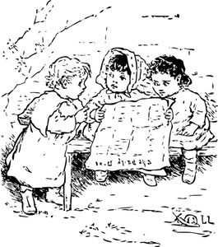

Ihr Mann nennt Sie oft liebevoll „Mein Herr Käthe“. Können Sie uns das erklären?

Wie sorgen Sie denn dafür, dass das Geld für die große Familie reicht?

Sie mussten auch schwierige Zeiten und Schicksalsschläge überstehen.

Vielen Dank für das interessante Gespräch. Ich wünsche Ihnen einen guten und sicheren Heimweg.

